Что значит быть взрослым?

Сегодня на внеурочном занятии «Разговоры о важном» была затронута волнующая и очень актуальная тема: «Что значит быть взрослым?». Основной целью мероприятия было формирование у обучающихся представлений о взрослости, характеристик взрослого человека, взаимосвязи между понятиями «взросление» и «ответственность». На занятии вместе с семиклассниками разбирались с важным вопросом, что придаёт статус «взрослого». Обсудили, чем взрослые отличаются от детей, и пришли к выводу, что взросление – это постепенный процесс, быть взрослым — значит быть ответственным, самостоятельным, заботиться о близких, принимать важные решения. Также детей заинтересовала дилемма «А кем легче быть – взрослым или ребёнком?». Ответ на нее помог найти известный российский шеф-повар, ресторатор и телеведущий Константин Ивлев, который рассказал о путях взросления и о том, как его пройти без страха и сомнений.

«Мы сегодня поняли, что быть взрослым — это очень ответственно, так как необходимо отвечать за свои поступки, уметь признавать и исправлять свои ошибки, зарабатывать деньги, платить налоги. Не надо лучше спешить взрослеть», - поделились обучающиеся 7 класса.

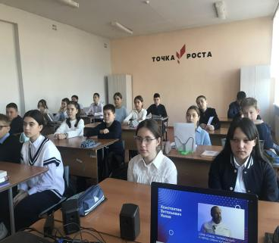 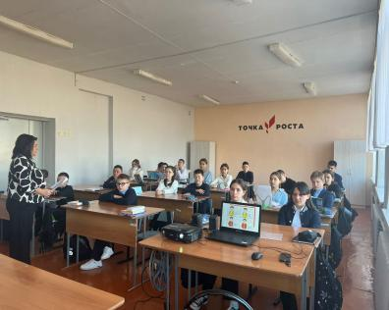

Классный руководитель: Булатова А.Г.